**新桥街道中心幼儿园小四班幼儿活动状况记录表**

2024.12.30

观察对象：小四班全体幼儿

观察者：王婷、高睿

观察目标：了解目标幼儿入园初期的适应能力

|  |  |  |  |  |  |
| --- | --- | --- | --- | --- | --- |
| 学号 | 姓名 | 情绪 | 午餐情况 | 午睡情况 | 备注 |
| 1 | 祝嘉沁 | ○ | ○ | ○ |  |
| 2 | 刘语辰 | ○ | ○ | ○ |  |
| 3 | 刘若熙 | — | — | — |  |
| 4 | 吴锦奕 | ○ | ○ | ○ |  |
| 5 | 谌昱昕 | ○ | ○ | ○ |  |
| 6 | 汤语桐 | ○ | ○ | ○ |  |
| 7 | 薛宇程 | — | — | — |  |
| 8 | 翁鸿泽 | ○ | ○ | ○ |  |
| 9 | 顾奕凯 | ○ | ○ | ○ |  |
| 10 | 刘瑞麟 | ○ | ○ | ○ |  |
| 11 | 代霄 | ○ | ○ | ○ |  |
| 12 | 冯育泽 | ○ | ○ | ○ |  |
| 13 | 吴沐萱 | — | — | — |  |
| 14 | 孙堇禾 | ○ | ○ | ○ |  |
| 15 | 陆博渊 | ○ | ○ | ○ |  |
| 16 | 宋陈凯 | ○ | ○ | ○ |  |
| 17 | 韩雨彤 | ○ | ○ | ○ |  |
| 18 | 黄宇骞 | ○ | ○ | ○ |  |
| 19 | 高蝶珺 | ○ | ○ | ○ |  |
| 20 | 吴沐泽 | — | — | — |  |
| 21 | 万弘一 | — | — | — |  |
| 22 | 张艺彤 | ○ | ○ | ○ |  |
| 23 | 李泓硕 | ○ | ○ | ○ |  |
| 24 | 张心瑶 | — | — | — |  |

观察内容：观察目标幼儿来园、午餐、午睡的情况

情绪：稳定○、不稳定△

午餐：吃完○、没吃完△

午睡：入睡○、未入睡△

**评价与分析：**

今日我们小四班来园18人，2位小朋友病假,4位事假。通过我们老师的观察记录，今天大部分的小朋友都能高高兴兴进入班级，翁鸿泽入园时有一点小情绪。今天所有幼儿都可以选择自己喜欢的游戏并自主进餐。今天午餐大部分小朋友们都能把饭菜吃掉。

**区域游戏**

今天区域游戏时间，孩子们根据自己的想法选择了自己喜欢的游戏，并能按照游戏规则进行尝试探索。

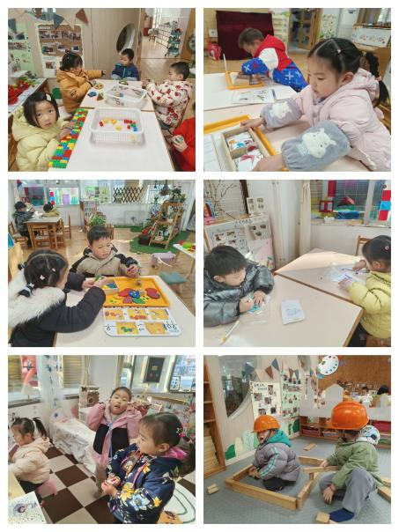在今天的游戏中有的宝宝在益智区玩穿衣服、蘑菇钉的游戏；有的宝宝在娃娃家烧菜、照顾宝宝；有的在建构区玩磁力片、雪花片；有的在科探区玩彩色玻片游戏；有的在生活区玩扭扭棒；有的自然材料区玩游戏。

**集体活动情况：**

**综合：新年来到了**

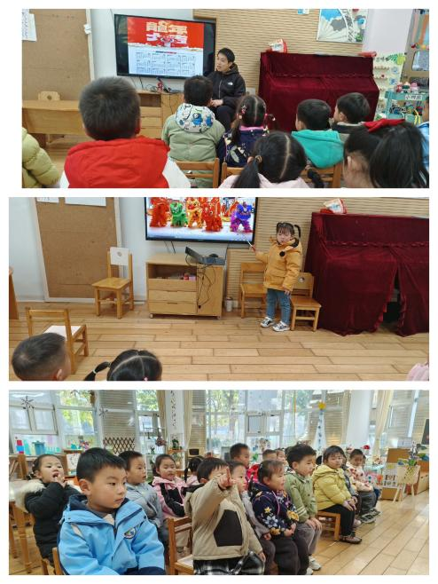每年的1月1日（即元旦）是阳历的第一天，是新的一年的开始，再过1个月就是我们中国传统的新年（春节）。本次活动通过谈话引导幼儿了解新年就是新的一年，让孩子们更好地感受新年的意义，引导孩子有积极向上的愿望，知道过新年了，我们大家就会大一岁，小朋友们长大了要更懂事、更能干。

幼儿的有：新的一年即将到来，孩子们在日常生活中也逐渐感受到新年到来的欢乐气氛，幼儿园大厅里庆祝新年的场景布置常常让孩子们流连忘返，商场里喜庆的布置，如红灯笼、红春联等，都易于吸引幼儿的注意，爸爸妈妈开始为孩子买新衣。“2017年”、“鸡年”、“新年礼物”“新年快乐”之类的词语在孩子们口中说着。小班的孩子对于“过年”的意义并不是特别了解，有小部分孩子知道过年了就会大一岁。

在活动中冯育泽、韩雨彤、宋陈凯、翁鸿泽、吴锦奕、代霄、祝嘉沁、孙堇禾、张艺彤、高蝶珺、汤语彤、顾奕凯、刘瑞麟、刘语辰、谌昱昕、黄宇骞、陆博渊、李泓硕知道新年的第一天就是“元旦”，在迎新年的活动中体验欢乐。知道自己大一岁了，有争取进步的愿望。

**生活活动情况：**

1.午餐情况：

今天的午饭吃的是麦片饭、蒜香排骨蒸土豆、香干炒包菜、跷脚牛肉汤。大部分小朋友们能叠好湿巾，安静进餐。

2.午睡情况：

午睡时，孩子们都能在老师的提醒下整理好鞋子，个别小朋友还会自己叠好裤子。今天午睡所有小朋友都睡着了。

**家园合作：**

1.明天请宝贝们穿好漂亮的衣服，拿好灯笼，来园参加元旦庆祝活动。（衣服、灯笼都是自愿啊，没有也没有关系，正常来园即可。）

2.请还没有带《快乐家园》来园的宝贝明天记得带来幼儿园哟~

3.请大家关注👆的元旦休假通知，另外请注意明天没有延时班，15:35请大家准时来园接宝贝回家。